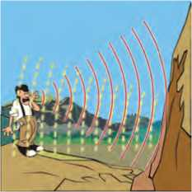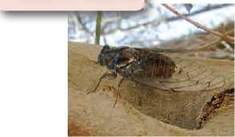

***Εικόνα 5.16***

(α) Με το κόκκινο χρώμα παριστάνεται το ηχητικό κύμα που παράγεται από το παιδί. (β) Με το κίτρινο το ηχητικό κύμα που προέρχεται από την πλαγιά (ηχώ). Το ηχητικό κύμα ανακλάται στην πλαγιά του βουνού και επιστρέφει.

Κυματικά φαινόμενα του ήχου

Τα ηχητικά κύματα παρουσιάζουν τις γενικές ιδιότητες των άλλων κυμάτων. Έτσι ανακλώνται από αντικείμενα όπως είναι οι τοίχοι του δωματίου. Το φαινόμενο της επανάληψης ενός ήχου λόγω ανάκλασης ενός ηχητικού κύματος ονομάζεται ηχώ. Ο χρό­νος που χρειάζεται ώστε ο ήχος να επιστρέψει στο σημείο όπου βρίσκεται η πηγή του κύματος μπορεί να χρησιμοποιηθεί για τον προσδιορισμό της απόστασης ανάμεσα στην πηγή και τον ανα- κλαστήρα. Εφαρμογή της ανάκλασης του ήχου είναι η κατασκευή ηχοπετασμάτων στις εθνικές οδούς ή και στις αυλές κάποιων σχο­λικών κτιρίων.

Παράδειγμα 5.2

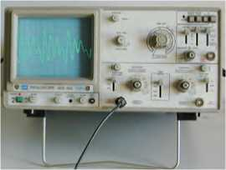Ένα δελφίνι εκπέμπει υπέρηχους συχνότητας 2,5·105 Hz. Αν οι υπέρηχοι διαδίδονται στο θαλασσινό νερό με ταχύτητα 1.533 m/s, να υπολογίσεις το μήκος κύματος του υπέρηχου στη θάλασσα.

**Λύση**

υ. =λ·ί ή λ= υκύματος , λ= ή λ=0,0612 m ή 61,2 mm

κυματος f 2,5 · 105Hz

**Εικόνα 5.17**

Το ηχητικό κύμα γίνεται αντιληπτό από τον άνθρωπο. Επίσης μπορεί να παρασταθεί στην οθόνη μιας συσκευής που ονομά­ζεται παλμογράφος. Στο εργαστήριο της φυσικής του σχολεί-

Υποκειμενικά χαρακτηριστικά του ήχου

Τα ηχητικά κύματα ανιχνεύονται με δέκτες τους οποίους θέτουν σε ταλάντωση. Παράδειγμα τέτοιου δέκτη είναι η μεμβράνη που έχουν τα μικρόφωνα ή το τύμπανο του αυτιού μας. Συνδέοντας

κατάλληλα το μικρόφωνο με παλμογράφο μπορούμε να έχουμε και μια απεικόνιση του ηχητικού κύματος που αυτό ανιχνεύει (ει­κόνα 5.17).

ου σας υπάρχει μια τέτοια συσκευή.

Ο άνθρωπος ανιχνεύει τους ήχους με τα τύμπανα των αφτιών

Φυσική και Βιολογία t

Εικόνα 5.18

Ο τζίτζικας, αν και παράγει ήχους από 7.000-100.000 Hz, τρί­βοντας τα πόδια του σε μια σκληρή μεμβράνη στην κοιλιά του, ακούει ελάχιστους από αυτούς.

του και τους αντιλαμβάνεται με τον εγκέφαλό του. Τα χαρακτηρι­στικά που συνδέονται με τον τρόπο με τον οποίο αντιλαμβανόμα­στε τον ήχο ονομάζονται **υποκειμενικά χαρακτηριστικά** του ήχου και είναι το ύψος, η ακουστότητα και η χροιά.

**Ύψος** του ήχου ονομάζεται το υποκειμενικό χαρακτηριστικό σύμφωνα με το οποίο διακρίνουμε έναν οξύ ή ψηλό ήχο από έναν βαρύ ή χαμηλό ήχο. Το ύψος καθορίζεται από τη συχνότητα του ηχητικού κύματος. Όσο μεγαλύτερη είναι η συχνότητα τόσο ψη­λότερος είναι ο ήχος.

Τα όρια συχνότητας των ακουστών ήχων διαφέρουν ελαφρά από άνθρωπο σε άνθρωπο. Για παράδειγμα, ένας νέος άνθρωπος

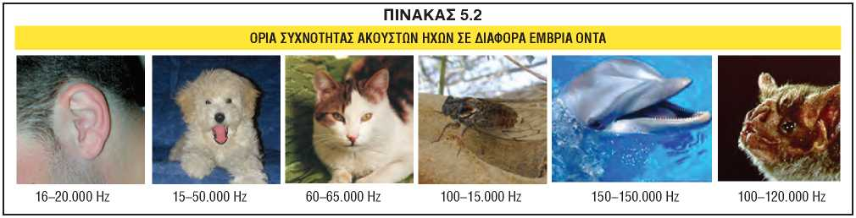Αν χτυπήσουμε δυνατά το διαπασών (εικόνα 5.19) ή αν τραβή­ξουμε πιο δυνατά τη χορδή μιας κιθάρας, τότε αυτά πάλλονται με μεγαλύτερο πλάτος. Συγχρόνως ακούμε ισχυρότερο ήχο. **Ακου­στότητα** του ήχου λέγεται το χαρακτηριστικό με το οποίο ξεχω­ρίζουμε τους ήχους σε ισχυρούς και λιγότερο ισχυρούς, ασθε­νείς κ.λπ. Η ακουστότητα καθορίζεται κυρίως από την **ένταση** του ηχητικού κύματος, δηλαδή από την ηχητική ενέργεια που φθάνει στο αφτί μας κάθε δευτερόλεπτο. Η ένταση του ήχου είναι τόσο μεγαλύτερη όσο μεγαλύτερο είναι το πλάτος του ηχητικού κύμα­τος. Η ακουστότητα εκτός από την ένταση εξαρτάται και από τη συχνότητα του ήχου. Το ανθρώπινο αφτί είναι πιο ευαίσθητο στις μεσαίες συχνότητες (περίπου 1.000 Hz) απ’ ό,τι στις χαμηλές και τις υψηλές συχνότητες.

αντιλαμβάνεται βαρύτερους και οξύτερους ήχους απ’ ό,τι ένας ηλικιωμένος. Σημαντικότατη διαφορά παρατηρείται μεταξύ των διαφορετικών ειδών ζώων, όπως φαίνεται στον πίνακα 5.2.

Για τη μέτρηση της **στάθμης της έντασης** ενός ήχου χρησιμοποι­είται η κλίμακα ντεσιμπέλ (decibel, dB) η οποία βασίζεται στις με­ταβολές της πίεσης του αέρα, δηλαδή το πλάτος του κύματος. Τα μηδέν ντεσιμπέλ αντιστοιχούν σε ήχο που μόλις ακούγεται, ενώ ο ήχος 120 dB προκαλεί πόνο στα αφτιά. Μια αύξηση της στάθμης της έντασης κατά 10 dB αντιστοιχεί σε ήχο έντασης 10 φορές με­γαλύτερης, κατά 20 dB αντιστοιχεί σε ήχο έντασης 100=102 φορές μεγαλύτερης έντασης και κατά 30 dB αντιστοιχεί σε ήχο έντασης 1000=103 φορές μεγαλύτερης. Ήχοι που διαφέρουν κατά 10 dB οι περισσότεροι άνθρωποι τους αντιλαμβάνονται ως ήχους διπλάσι­ας ακουστότητας.

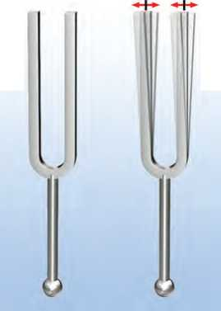**ΠΙΝΑΚΑΣ 5.3**

**Εικόνα 5.19**

Όταν το διαπασών ταλαντώνεται με μεγαλύτερο πλάτος, η ένταση του ήχου που παράγει αυξάνεται.

**ΧΑΡΑΚΤΗΡΙΣΤΙΚΕΣ ΤΙΜΕΣ ΕΝΤΑΣΗΣ ΗΧΟΥ**

10 dB 30 dB 50 dB 70 dB 90 dB 120 dB



Μπορούμε να ξεχωρίσουμε δύο ήχους που προέρχονται από δύο διαφορετικά μουσικά όργανα, λόγου χάρη βιολί και κλαρίνο, ακόμα και αν οι ήχοι έχουν το ίδιο ύψος και την ίδια ακουστότητα. Το υποκειμενικό χαρακτηριστικό με το οποίο διακρίνουμε τις πη­γές των ήχων λέγεται **χροιά.**

*Από τι όμως εξαρτάται η χροιά;*

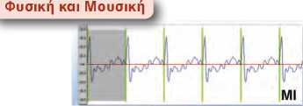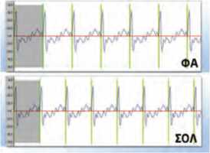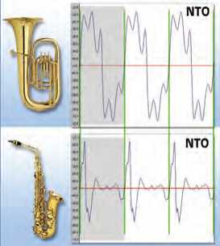Αν με τη βοήθεια ενός μικροφώνου απεικονίσουμε στην οθόνη του παλμογράφου τους ήχους που προέρχονται από διαφορετικά όργανα τα οποία παίζουν την ίδια νότα, παρατηρούμε ότι οι μορ­φές τους είναι διαφορετικές (εικόνα 5.20β). Η χροιά είναι εκείνο το χαρακτηριστικό του ήχου χάρη στο οποίο μπορούμε να ανα­γνωρίσουμε τους ανθρώπους από τις φωνές τους.

Εικόνα 5.20

**Νότες και Φυσική:** εικόνες στην οθόνη του παλμογράφου (α) Από διαφορετικές νότες που προέρχονται από το ίδιο όρ­γανο. (β) Της ίδιας νότας που προέρχεται από διαφορετικά μουσικά όργανα.

Ερωτήσεις

► **Χρησιμοποίησε και εφάρμοσε τις έννοιες που έμαθες: Μηχανικά κύματα, κύμα και ενέργεια, χαρακτηριστικά μεγέθη του κύματος**

**1.** Συμπλήρωσε τις λέξεις που λείπουν από το παρακάτω κείμενο έτσι ώστε οι προτάσεις που προκύπτουν να είναι επιστημονικά ορθές:

α. Κύματα δημιουργούνται όταν ένα σύστημα από την κατάσταση

και μεταφέρεται από μια περιοχή του συστήματος σε μια άλλη. Τα κύματα που

μεταφέρουν μηχανική ενέργεια ονομάζονται κύματα. Τα κύματα έχουν

δύο βασικά κοινά χαρακτηριστικά: α) Διαδίδονται μέσα στα μέσα και όχι

στο β) Μεταφέρουν χωρίς να μεταφέρουν

β. Ανάλογα με τον τρόπο των σωματιδίων του μέσου ενός κύματος

διακρίνουμε δύο βασικούς τύπους κυμάτων: α) Το κύμα όπου τα του

μέσου ταλαντώνονται κάθετα στη του κύματος. Τα κύματα αυτά

διαδίδονται μόνο στα σώματα και κατά τη διάδοσή τους σχηματίζονται

και β) Το κύμα όπου τα του μέσου ταλαντώνονται

παράλληλα στη του κύματος. Τα κύματα αυτά διαδίδονται στα ,

και σώματα και κατά τη διάδοσή τους σχηματίζονται και

γ. Στο εγκάρσιο κύμα το ισούται με την απόσταση δύο διαδοχικών κοιλάδων

ή ορέων. Στο διάμηκες κύμα το ισούται με την απόσταση δύο διαδοχικών

ή